教育信息
大姚县教育体育局办公室 第55期 2021年9月23日

新街镇党委、政府隆重召开2021年教育体育
工作暨教师节表彰大会
为弘扬中华民族尊师重教传统美德，激励新街镇全体教师热爱教育体育事业，积极进取，开拓创新，推动学校各项工作全面发展，9月8日8点30分，新街镇党委、政府在镇政府礼堂隆重召开2021年教育体育工作暨教师节表彰大会。
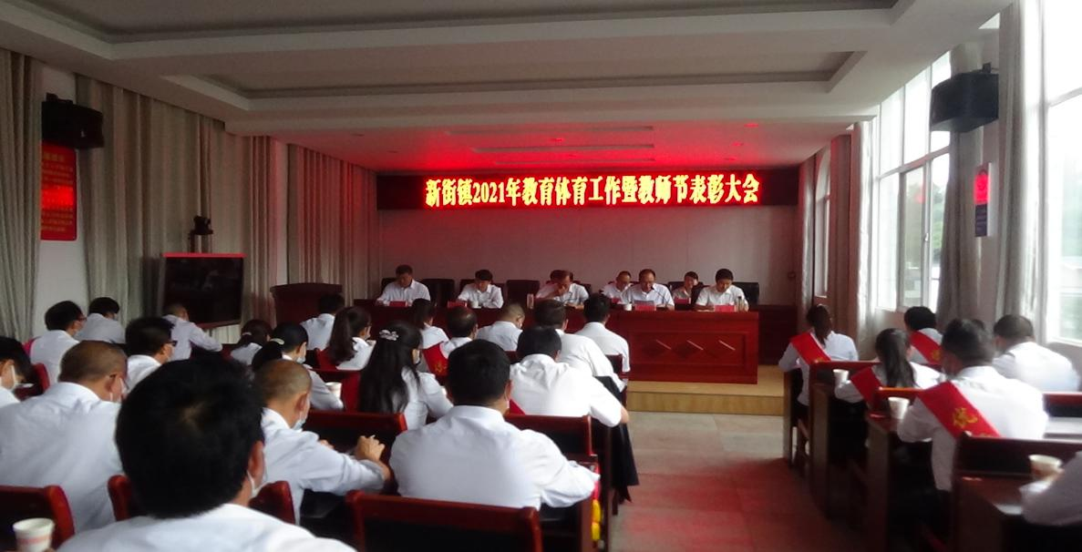
此次大会的主题是：赓续百年初心，担当育人使命。参加会议的有部分教师代表、镇班子成员、各村委会主要领导、各站所负责人，会议由镇长李新祥同志主持。李镇长首先为即将到来的第37个教师节给老师们送上真心的祝贺，从他热情洋溢的祝贺中，与会教师无不感受到党委政府对教育工作者的真切关怀。
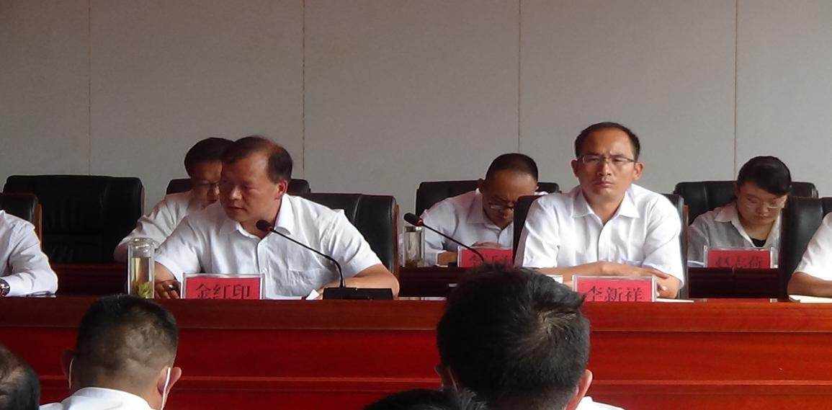
根据会议安排，中心学校党总支书记、校长张勇同志对2020年全镇教育工作作了全面回顾，总结了成绩和不足，并对2021年全镇中小学幼儿园的教育教学、教师队伍建设、安全工作、党团队工作、学校软硬件建设作了部署，为全镇教师在新学年指明了努力方向。
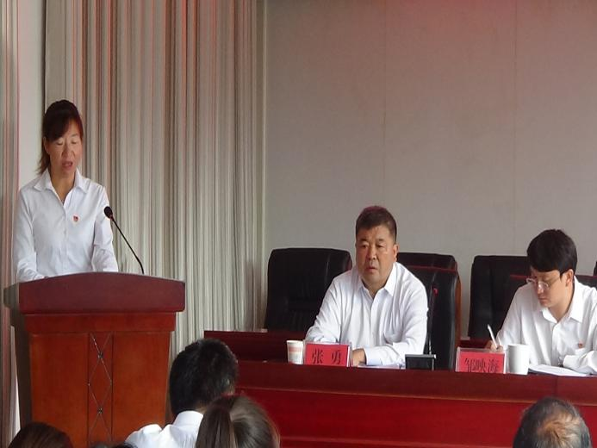
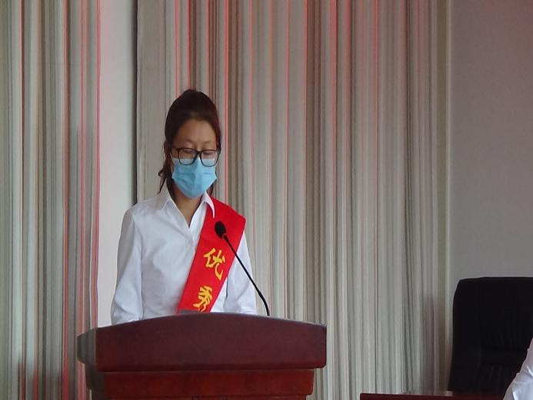
会议表彰奖励了过去一年中，在规范学校管理方面成绩突出的先进集体四个；在班主任工作中兢兢业业、呵护学生、潜心育人的优秀班主任五名；在教育教学一线勤奋工作、锐意进取、勇当排头兵的优秀教师十五名。荣获先进集体的学校校长李华梅、优秀班主任王艳琼、优秀教师王洁作了交流发言。
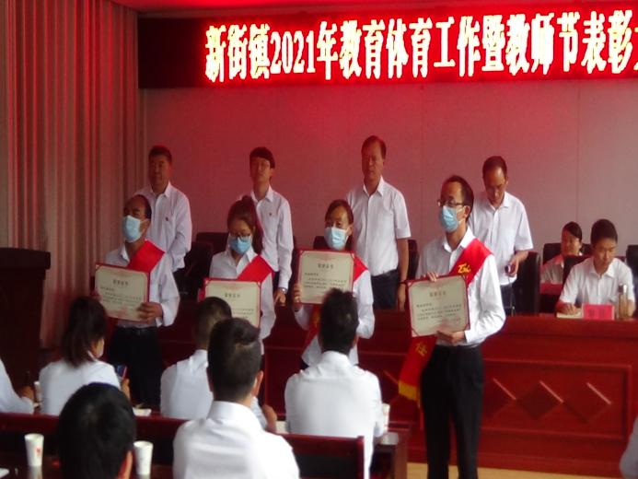
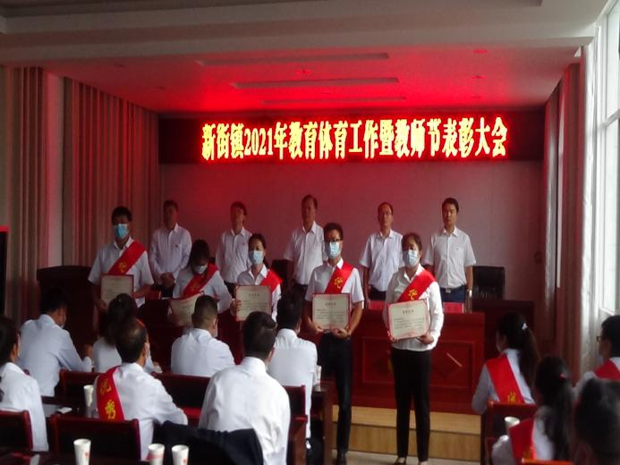
镇党委书记金红印同志最后作总结发言，他回顾了过去一段时间镇党委政府为进一步促进新街教育事业发展所做的努力，分析了我镇的短板和成因，提出了加强教育工作的路线图，并对全镇控辍保学工作作出了郑重承诺。金书记的讲话，给全镇教师鼓足了劲，充分体现了党委政府对教育事业的支持和厚爱。
镇政府在经费十分拮据的情况，仍挤出一万五千元奖励获奖的先进学校和先进个人。这次大会在镇党委政府精心策划和组织下圆满结束。

撰稿：新街中心学校 编辑：徐明亮 审稿：王 琼

